Žilinská univerzita

Fakulta riadenia a informatiky



ALGORITMY A ÚDAJOVÉ ŠTRUKTÚRY 2

Semestrálna práca 1

Bc. Andrej Beliančín

5ZZS12

2018/2019

ZADANIE

Vláda jedného afrického štátu uvažuje o digitalizácií správy katastra nehnuteľností a registra obyvateľov. Navrhnite a implementujte demonštračný program takéhoto systému. Tento systém bude umožňovať použitie základných administratívnych úkonov, ktoré budú neskôr poskytnuté vo finálnej verzii informačného systému katastrálneho úradu. Celá databáza bude centralizovaná (lokálne počítače tam budú realizovať svoje požiadavky) a bude sa nachádzať výlučne v operačnej pamäti, aby sa zabezpečila maximálna rýchlosť spracovania požiadaviek. V demonštračnej verzii nie je potrebné zabezpečiť vzdialený prístup k centrálnej databáze, ale je potrebné umožniť výpis všetkých evidovaných údajov na obrazovku, tak aby bolo možné skontrolovať funkčnosť programu.

V krajine sa nachádza veľká sieť štátnych úradov (okolo 3600), kde je možné zmeniť majiteľa nehnuteľnosti a trvalý pobyt. Každá správa katastra spravuje viacero katastrálnych území. V konkrétnom katastrálnom území je každá nehnuteľnosť jednoznačne identifikovaná súpisným číslom. Každá nehnuteľnosť je zapísaná vždy práve na jednom liste vlastníctva. Na jednom liste vlastníctva môže byť zapísaných viac nehnuteľností. List vlastníctva predstavuje súpis všetkých vlastníkov, ktorý majú vlastnícky podiel na nehnuteľnostiach, ktoré sú na ňom zapísané. Na liste vlastníctva sú teda zapísané majetkové podiely vlastníka(ov) nehnuteľností na ňom zapísaných.

Celá databáza s evidenciou beží na jednom serveri a pobočky tam len realizujú svoje požiadavky (pracujte súčasne s celou databázou).

Pre každého občana je potrebné evidovať aspoň nasledovné údaje:

* meno a priezvisko (reťazec)
* rodné číslo (jedinečný 16 znakový reťazec)
* dátum narodenia
* nehnuteľnosť v ktorej má nahlásený trvalý pobyt

Pre každé katastrálne územie je potrebné evidovať nasledovné údaje:

* jedinečné číslo katastrálneho územia (celé číslo)
* jedinečný názov katastrálneho územia (reťazec)

Pre každý list vlastníctva je potrebné evidovať nasledovné údaje:

* katastrálne územie
* jedinečné číslo listu vlastníctva v danom katastrálnom území (celé číslo)
* nehnuteľnosti zapísané na liste vlastníctva
* všetkých vlastníkov aj s ich majetkovým podielom na nehnuteľnostiach zapísaných na liste vlastníctva (súčet majetkových podielov je vždy 100% resp. 1)

Pre každú nehnuteľnosť je potrebné evidovať nasledovné údaje:

* súpisné číslo (jedinečné celé číslo v danom katastrálnom území)
* adresa (reťazec)
* popis (reťazec)

Informačný systém musí umožňovať tieto základné operácie (operácie sú zoradené podľa početnosti ich využívania):

1. Vyhľadanie nehnuteľnosti podľa súpisného čísla a čísla katastrálneho územia. Po nájdení nehnuteľnosti je potrebné zobraziť všetky evidované údaje vrátane všetkých údajov z listu vlastníctva na ktorom je nehnuteľnosť zapísaná.
2. Vyhľadanie obyvateľa podľa rodného čísla a výpis jeho trvalého pobytu (vypíšu sa všetky informácie o nehnuteľnosti, ktorú obýva).
3. Výpis všetkých osôb, ktoré majú trvalý pobyt v zadanej nehnuteľnosti (zadá sa číslo katastrálneho územia, číslo listu vlastníctva a súpisné číslo).
4. Vyhľadanie listu vlastníctva podľa jeho čísla a čísla katastrálneho územia. Po nájdení listu vlastníctva je potrebné zobraziť všetky evidované údaje vrátane všetkých údajov o majiteľoch nehnuteľností zapísaných na liste vlastníctva (mená, priezviská, majetkové podiely...).
5. Vyhľadanie nehnuteľnosti podľa súpisného čísla a názvu katastrálneho územia. Po nájdení nehnuteľnosti je potrebné zobraziť všetky evidované údaje vrátane všetkých údajov z listu vlastníctva na ktorom je nehnuteľnosť zapísaná.
6. Vyhľadanie listu vlastníctva podľa jeho čísla a názvu katastrálneho územia. Po nájdení listu vlastníctva je potrebné zobraziť všetky evidované údaje vrátane všetkých údajov o majiteľoch nehnuteľností zapísaných na liste vlastníctva (mená, priezviská, majetkové podiely...).
7. Výpis nehnuteľností v zadanom katastrálnom území (definované názvom) utriedených podľa ich súpisných čísel aj s ich popisom.
8. Výpis všetkých nehnuteľností majiteľa (definovaný rodným číslom) v zadanom katastrálnom území (definované jeho číslom) aj s jeho majetkovými podielmi na nich.
9. Výpis všetkých nehnuteľností majiteľa (definovaný rodným číslom) aj s jeho majetkovými podielmi na nich.
10. Zápis nového trvalého pobytu obyvateľa (definovaný rodným číslom) do nehnuteľnosti (definovaná súpisným číslom) v zadanom katastrálnom území (definované jeho názvom).
11. Zmena majiteľa (definovaný rodným číslom) nehnuteľnosti (definovaná súpisným číslom) v zadanom katastrálnom území (definované jeho číslom). Nový majiteľ je definovaný rodným číslom.
12. Zapísanie/Zmena majetkového podielu majiteľa (definovaný rodným číslom) na list vlastníctva (definovaný číslom) v zadanom katastrálnom území (definované jeho číslom). Zároveň sa nastavia nové majetkové podiely ostatných vlastníkov (definovaní svojim rodným číslom).
13. Odstránenie majetkového podielu majiteľa (definovaný rodným číslom) z listu vlastníctva (definovaný číslom) v zadanom katastrálnom území (definované jeho číslom). Zároveň sa nastavia nové majetkové podiely ostatných vlastníkov (definovaní svojim rodným číslom).
14. Výpis nehnuteľností v zadanom katastrálnom území (definované názvom) utriedených podľa ich súpisných čísel aj s ich informáciami. Duplicitné s bodom 7.
15. Výpis všetkých katastrálnych území utriedených podľa ich názvov.
16. Pridanie občana.
17. Pridanie listu vlastníctva do zadaného katastrálneho územia (definované názvom).
18. Pridanie nehnuteľnosti na list vlastníctva (definovaný číslom) v zadanom katastrálnom území (definované jeho číslom).
19. Odstránenie listu vlastníctva (definovaný číslom) v zadanom katastrálnom území (definované jeho číslom). Nehnuteľnosti a majetkové podiely sa presunú na iný list vlastníctva (definovaný číslom).
20. Odstránenie nehnuteľnosti (definovaná popisným číslom) z listu vlastníctva (definovaný číslom) v zadanom katastrálnom území (definované jeho číslom).
21. Pridanie katastrálneho územia.
22. Odstránenie katastrálneho územia (definované jeho číslom). Agenda sa presunie do iného katastrálneho územia (definované jeho číslom).

Implementujte popísaný systém a demonštrujte jeho funkčnosť. Pri implementácii dbajte na časovo efektívnu realizáciu požadovaných operácií a pamäťovú náročnosť použitých údajových štruktúr a vyhnite sa použitiu rekurzie. Zabezpečte pri operáciách č. 1, 2 a 4 čo najmenšiu zložitosť s využitím stromovej štruktúry! Dátumy neevidujte ako reťazce (použite vhodný dátový typ).V dokumentácii uveďte výpočtovú zložitosť jednotlivých operácii. Nezabudnite na všeobecné požiadavky semestrálnych prác (napr. generátor na naplnenie databázy...).

V semestrálnej práci vhodne využite minimálne jednu z týchto štruktúr: Splay strom, AVL strom.

Navrhnite a implementujte vlastné uloženie celej databázy do textového súboru (súborov) vo fomáte csv (Comma-separated values), tak aby bola jednoducho importovateľná (v súbore sú iba potrebné údaje). Nie je nutné, aby boli všetky dáta v jednom súbore. Veľkosť súboru(ov) má byť čo najmenšia.

Pracujte každý samostatne!

POPIS RIEŠENIA

Semestrálnu prácu som implementoval v jazyku JAVA. Pri implementácii grafického používateľského rozhrania som použil framework JavaFx s open-source knižnicami JPhoenix a FontAwesomeFx.

Pred vytvorením samotného informačného systému som najskôr implementoval údajovú štruktúru Avl strom, aby bolo možné efektívne pracovať s dátami v informačnom systéme. Pri implementácii Avl stromu som sa rozhodol použiť verziu, ktorá využíva najmenšie možné množstvo pamäte. Preto vrchol stromu obsahuje iba smerníky(z pohľadu Javy referencie) na pravého a ľavého syna a svoju výšku, z ktorej je možné dopočítať vyvažovací faktor. Vzhľadom na to, že vrchol neobsahuje smerník na otca, pri operáciách vkladania a mazania je použitý na ukladanie prejdenej cesty upravený zásobník implementovaný implicitne. Pre potreby porovnávania dát uložených v strome je použitý komparátor, čo je svojím spôsobom funkcia, ktorá hovorí, či je prvok menší, rovný alebo väčší ako porovnávaný prvok. Komparátor vstupuje do stromu ako parameter konštruktora a nie je ho po vytvorení možné zmeniť. Pre jednoduchú prehliadku štruktúry bez dodatočného pamäťového priestoru pre prvky boli vytvorené 2 iterátory: InorderIterator, ktorý traverzuje strom v usporiadanom poradí podľa kľúča a LevelOrderIterator, ktorý traverzuje strom podľa jednotlivých úrovní stromu. Aby som si bol istý, že implementovaný strom je skutočne Avl strom, vytvoril som rôzne testovacie prípady, či už vkladania, mazania alebo vyhľadávania, pri ktorých kontrolujem dodržanie vlastností Avl stromu.

Po implementácii a otestovaní Avl stromu som prešiel k návrhu informačného systému. Z vykonanej analýzy zadania som dostal nasledovné objekty: KatastralneUzemie, ListVlastnictva, Nehnutelnost a Obcan, ktoré všetky zastrešuje ISSpravyKatastra. Tieto objekty medzi sebou silno prepojené a veľmi úzko spolupracujú. Tieto objekty sú v aplikácii ukladané výlučne v stromových štruktúrach.

Program je logicky rozdelený do viacerých balíčkov. Balíček Structures obsahuje údajovú štruktúru Avl strom s jej vrcholom. Balíček Model obsahuje triedy potrebné pre prácu z dátami- KatastralneUzemie, ListVlastnictva, Nehnutelnost a Obcan. Tieto triedy neslúžia iba pre uchovávanie dát, ale obsahujú aj metódy pracujúce nad týmito dátami. Balíček InformacnySystem zahŕňa triedu ISSpravyKatastra, ktorá tvorí jadro informačného systému a buď priamo pracuje z objektmi balíčku Model alebo deleguje prácu na tieto objekty. ISSpravyKatastra obsahuje aj metódy pre ukladanie a načítanie dát vo formáte .csv a generátor dát, ktorým je možné programovo naplniť databázu. Ďalším balíčkom je balíček GUI, ktorý obaľuje informačný systém o grafické používateľské rozhranie a sprístupňuje jeho funkcionalitu používateľovi v prívetivej a intuitívnej podobe. Grafické rozhranie nesie črty Material designu a je responzívne. Pri implementácii som dbal na oddelenie business logiky a GUI logiky. Iba v jedinom prípade som túto požiadavku porušil a to z dôvodu vysokej zložitosti operácie. GUI je ďalej rozdelené na View a Controller. Posledný balíček je balíček Utils, ktorý obsahuje triedu Pair a pomocnú triedu so statickými metódami, používanú naprieč celým IS.

Implementovaný informačný systém obsahuje všetku funkcionalitu, ktorá sa od neho zo zadania očakáva.

DIAGRAM TRIED

Balíček Structures



Balíček Structures má v sebe dve triedy- AvlTreeNode a AvlTree. Prvá menovaná je vrchol Avl stromu, obsahuje sebe smerníky na pravého a ľavého syna a položku pre uloženie výšky stromu. Trieda AvlTree je implementácia AvlStromu, ktorého vrcholmi sú AvlTreeNode. Operácie, ktoré Avl strom podporuje sú nasledujúce: vlož prvok, nájdi prvok, vymaž prvok, vyčisti strom. Okrem týchto základných operácii ponúka AvlStrom Inorder a LevelOrder prehliadku a možnosť skontrolovať, či je strom Avl stromom.

Balíček Model



Balíčkom Model modelujem všetky triedy potrebné pre vytvorenie informačného systému správy katastra. Triedy neobsahujú iba dáta, ale aj operácie nad týmito dátami, čím budú triedy zodpovedné za svoje dáta a kód bude ľahšie čitateľnejší, v porovnaní s tým, ak by sa celá logika vykonávala v rámci jadra IS.

Trieda Obcan obsahuje údaje o občanovi- meno a priezvisko, rodné číslo (jedinečný atribút v celom IS), trvalý pobyt a listy vlastníctva, na ktorých má občan podiel. ObcanSPodielom je pomocná trieda, ktorú tvorí občan a podiel, ktorý má na liste vlastníctva.

Nehnutelnost je trieda, ktorej atribúty sú adresa, list vlastníctva, popis, súpisné číslo (jedinečné v KÚ) a občanov s trvalým pobytom v nehnuteľnosti.

ListVlastnictva obsahuje číslo listu vlastníctva (jedinečné v KÚ), katastrálne územie, do ktorého list vlastníctva patrí, nehnuteľnosti zapísané na liste vlastníctva a nakoniec občanov s ich podielmi na liste vlastníctva.

KatastralneUzemie reprezentuje katastrálne územie, jeho atribúty sú názov a číslo katastrálneho územia (jedinečné atribúty v celom IS), nehnuteľnosti v katastrálnom území a listy vlstníctva v katastrálnom území.

Balíček InformacnySystem



Balíček InformacnySystem obsahuje triedu ISSpravyKatastra, ktorá tvorí jadro informačného systému správy katastra a sú v nej implementované všetky operácie, ktoré má informačný systém spĺňať. Obsahuje katastrálne územia utriedené podľa čísla a názvu katastrálneho územia a všetkých občanov.

Okrem vymenovaných balíčkov obsahuje program aj balíčky GUI a Utils, ktoré nebudem znázorňovať. Balíček GUI je zodpovedné za grafické používateľské rozhranie a jeho prepojenie s informačným systémom. V balíčku Utils sa nachádzajú pomocné triedy.

Vzťahy medzi balíčkami



Na obrázku vyššie sú znázornené vzťahy medzi balíčkami programu.

OBJEKTY STROMOVÝCH A ÚDAJOVÝCH ŠTRUKTÚR

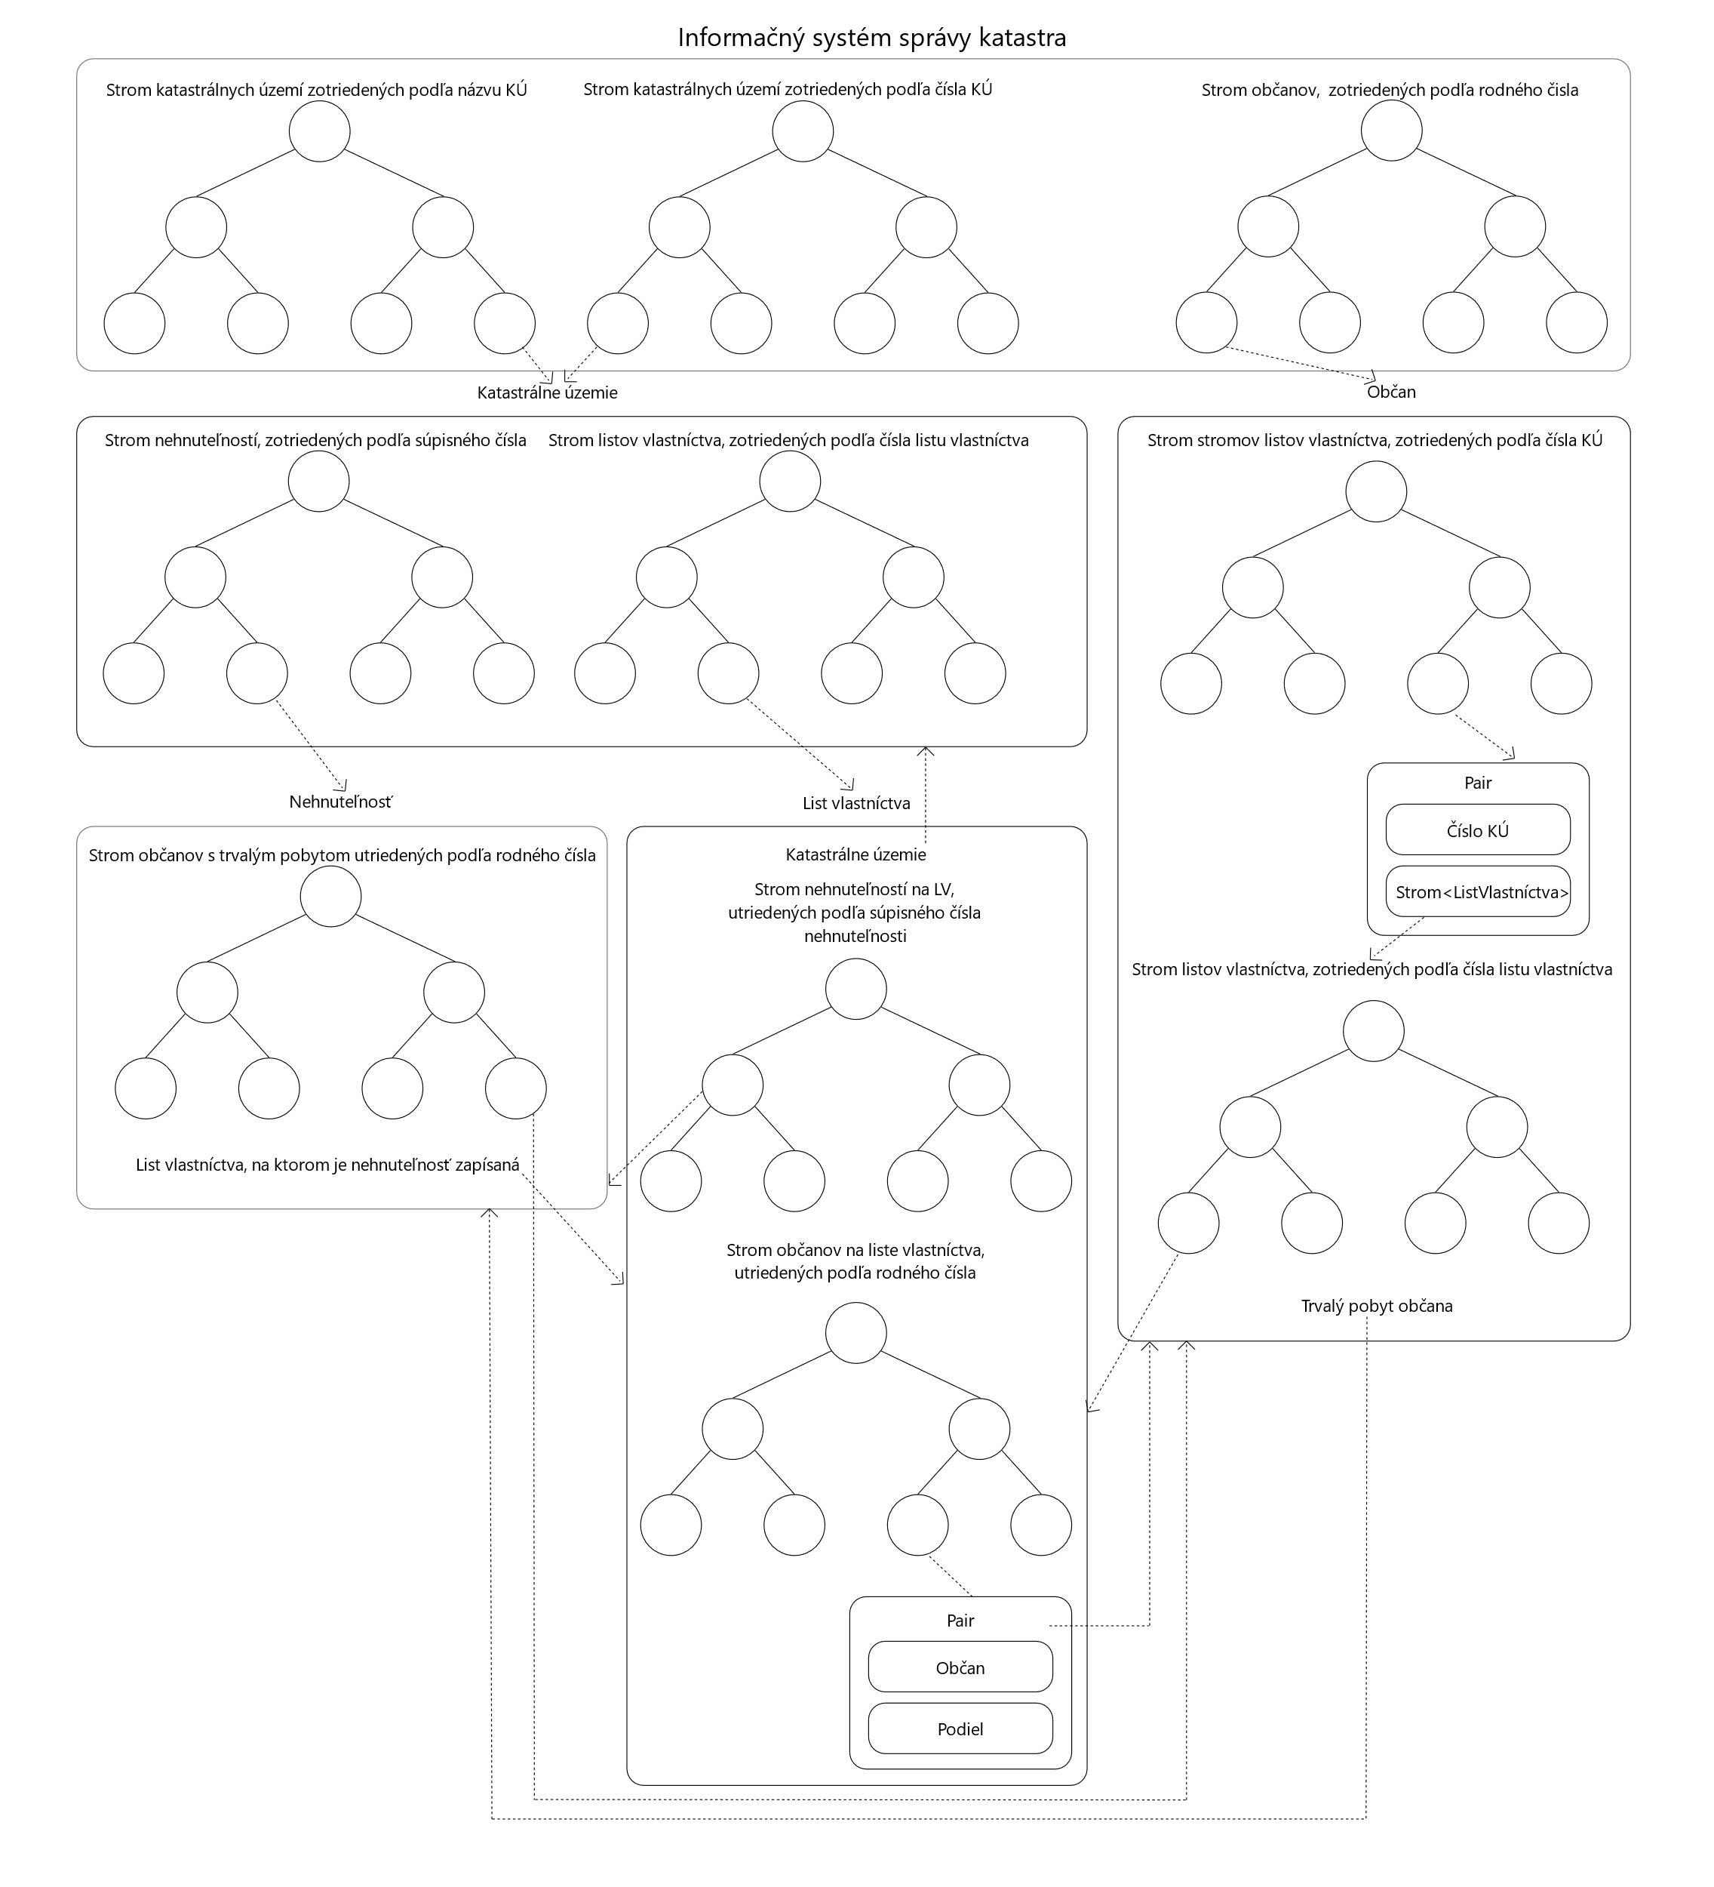

Na obrázku vyššie možno vidieť kompletný návrh použitých údajových štruktúr, ich vzťahov medzi objektami a pravidlá usporiadania, podľa ktorých sa riadia. Pri vytváraní návrhu som bral ohľad prioritne na časovú zložitosť operácii, ktoré má systém vykonávať. V programe sú na ukladanie dát používané výlučne stromy.

VÝPOČTOVÁ ZLOŽITOSŤ OPERÁCIÍ

Skratky:

KU – katastrálne územie

LV – list vlastníctva

N – nehnuteľnosť

O – občan

1. Vyhľadanie nehnuteľnosti podľa súpisného čísla a čísla katastrálneho územia. Po nájdení nehnuteľnosti je potrebné zobraziť všetky evidované údaje vrátane všetkých údajov z listu vlastníctva na ktorom je nehnuteľnosť zapísaná.

log2(počet KU) + log2(počet N v KU) + (počet občanov s trvalým pobytom v N) + (počet N na LV, kde je N zapísaná) + (počet vlastníkov na LV)

1. Vyhľadanie obyvateľa podľa rodného čísla a výpis jeho trvalého pobytu (vypíšu sa všetky informácie o nehnuteľnosti, ktorú obýva).

log2(počet O) + (počet občanov s trvalým pobytom v N) + (počet N na LV, kde je N zapísaná) + (počet vlastníkov na LV)

1. Výpis všetkých osôb, ktoré majú trvalý pobyt v zadanej nehnuteľnosti (zadá sa číslo katastrálneho územia, číslo listu vlastníctva a súpisné číslo).

log2(počet KU) + log2(počet LV v KU) + log2(počet N v LV) + (počet občanov s trvalým pobytom v N)

1. Vyhľadanie listu vlastníctva podľa jeho čísla a čísla katastrálneho územia. Po nájdení listu vlastníctva je potrebné zobraziť všetky evidované údaje vrátane všetkých údajov o majiteľoch nehnuteľností zapísaných na liste vlastníctva (mená, priezviská, majetkové podiely...).

log2(počet KU) + log2(počet LV v KU) + počet N na LV + počet vlastníkov na LV

1. Vyhľadanie nehnuteľnosti podľa súpisného čísla a názvu katastrálneho územia. Po nájdení nehnuteľnosti je potrebné zobraziť všetky evidované údaje vrátane všetkých údajov z listu vlastníctva na ktorom je nehnuteľnosť zapísaná.

log2(počet KU) + log2(počet N v KU) + (počet občanov s trvalým pobytom v N) + (počet N na LV, kde je N zapísaná) + (počet vlastníkov na LV)

1. Vyhľadanie listu vlastníctva podľa jeho čísla a názvu katastrálneho územia. Po nájdení listu vlastníctva je potrebné zobraziť všetky evidované údaje vrátane všetkých údajov o majiteľoch nehnuteľností zapísaných na liste vlastníctva (mená, priezviská, majetkové podiely...).

log2(počet KU) + log2(počet LV v KU) + (počet N na LV + počet vlastníkov na LV)

1. Výpis nehnuteľností v zadanom katastrálnom území (definované názvom) utriedených podľa ich súpisných čísel aj s ich popisom.

log2(počet KU) + (počet N v KU)

1. Výpis všetkých nehnuteľností majiteľa (definovaný rodným číslom) v zadanom katastrálnom území (definované jeho číslom) aj s jeho majetkovými podielmi na nich.

log2(počet O) + log2(počet KU na ktorých má O LV) + (počet LV občana v KU) \* (počet N na LV)

1. Výpis všetkých nehnuteľností majiteľa (definovaný rodným číslom) aj s jeho majetkovými podielmi na nich.

log2(počet O) + (počet KU na ktorých má O LV) \* (počet LV občana v KU) \* (počet N v LV)

1. Zápis nového trvalého pobytu obyvateľa (definovaný rodným číslom) do nehnuteľnosti (definovaná súpisným číslom) v zadanom katastrálnom území (definované jeho názvom).

log2(počet O) + log2(počet KU) + log2(počet N v KU) + 2 \* log2(počet O s trvalým pobytom v N)

1. Zmena majiteľa (definovaný rodným číslom) nehnuteľnosti (definovaná súpisným číslom) v zadanom katastrálnom území (definované jeho číslom). Nový majiteľ je definovaný rodným číslom.

2 \* log2(počet O) + log2(počet KU) + log2(počet N v KU) + 4 \* log2(počet O na LV)

+ 2\*log2(počet KU na ktorých má pôvodný majiteľ LV) + log2(počet LV pôvodného majiteľa v KU) + 2\*log2(počet KU na ktorých má nový majiteľ LV) + log2(počet LV nového majiteľa v KU)

1. Zapísanie/Zmena majetkového podielu majiteľa (definovaný rodným číslom) na list vlastníctva (definovaný číslom) v zadanom katastrálnom území (definované jeho číslom). Zároveň sa nastavia nové majetkové podiely ostatných vlastníkov (definovaní svojim rodným číslom).

log2(počet O)+ log2(počet KU) + log2(počet LV v KU) + log2(počet O na LV) + 2\*log2(počet KU na ktorých má O LV) + log2(počet LV O v KU)

1. Odstránenie majetkového podielu majiteľa (definovaný rodným číslom) z listu vlastníctva (definovaný číslom) v zadanom katastrálnom území (definované jeho číslom). Zároveň sa nastavia nové majetkové podiely ostatných vlastníkov (definovaní svojim rodným číslom).

log2(počet O)+ log2(počet KU) + log2(počet LV v KU) + log2(počet O na LV) + 2\*log2(počet KU na ktorých má O LV) + log2(počet LV O v KU)

1. Výpis nehnuteľností v zadanom katastrálnom území (definované názvom) utriedených podľa ich súpisných čísel aj s ich informáciami. Duplicitné s bodom 7.
2. Výpis všetkých katastrálnych území utriedených podľa ich názvov.

(počet KU)

1. Pridanie občana.

log2(počet O)

1. Pridanie listu vlastníctva do zadaného katastrálneho územia (definované názvom).

log2(počet KU) + log2(počet LV v KU)

1. Pridanie nehnuteľnosti na list vlastníctva (definovaný číslom) v zadanom katastrálnom území (definované jeho číslom).

log2(počet KU) + log2(počet LV v KU) + log2(počet N v KU) + log2(počet N na LV na ktorý N patrí)

1. Odstránenie listu vlastníctva (definovaný číslom) v zadanom katastrálnom území (definované jeho číslom). Nehnuteľnosti a majetkové podiely sa presunú na iný list vlastníctva (definovaný číslom).

log2(počet KU) + 4 \* log2(počet LV v KU) + (počet N na LV pôvodnom) \* log2(počet N na LV novom) + (počet O na LV pôvodnom) \* ( log2(počet O na LV novom)

+ 2\*( 2 \* log2(počet KU na ktorých má O LV) + log2(počet LV O v KU) ) )

1. Odstránenie nehnuteľnosti (definovaná popisným číslom) z listu vlastníctva (definovaný číslom) v zadanom katastrálnom území (definované jeho číslom).

log2(počet KU) + 2 \* log2(počet N v KU) + log2(počet N na LV na ktorom je N) + (počet O s trvalým pobytom v nehnuteľnosti)

1. Pridanie katastrálneho územia.

3 \* log2(počet KU)

1. Odstránenie katastrálneho územia (definované jeho číslom). Agenda sa presunie do iného katastrálneho územia (definované jeho číslom).

6 \* log2(počet KU) +2\* (počet N v KU novom) + (počet N v KU pôvodnom) \*

log2 (počet N v KU novom) + 2 \* (počet LV v KU novom) + (počet LV v KU pôvodnom) + (počet LV v KU pôvodnom) \* ( (počet O na LV pôvodnom) \* ( 4 \* log2(počet KU na ktorých má O LV) + (počet LV pôvodné KU) \* log2(počet LV nové KU) ) + log2 (počet LV v KU novom) )